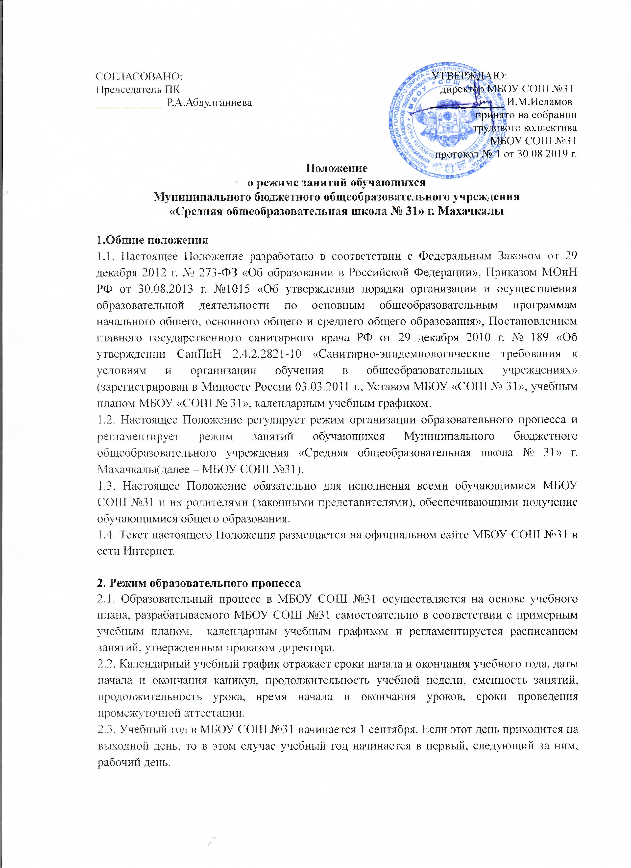

2.4. Продолжительность учебного года для обучающихся уровней начального, основного, среднего общего образования составляет не менее 34 недель без учета государственной (итоговой) аттестации, в 9,11 классах, в первом классе – 33 недели.
2.5. Учебный год составляют учебные периоды: четверти. Количество четвертей- 4.
2.6. При обучении по четвертям после каждого учебного периода следуют каникулы (четверти чередуются с каникулами).
2.7. Календарный учебный график, определяющий конкретные сроки начала и окончания учебных четвертей и каникул, разрабатывается и утверждается МБОУ СОШ №31 ежегодно.
2.8. Обучение в МБОУ СОШ №31 ведется:
- в 1- 4-х классах по 5-ти дневной учебной неделе;
- в 5-11 классах по 6-ти дневной учебной неделе.
2.9. Продолжительность урока во 2–11-х классах составляет 45 минут.
2.10. В соответствии с требованиями СанПиН 2.4.2.2821-10 для облегчения процесса адаптации детей к требованиям общеобразовательного учреждения в 1-х классах применяется ступенчатый метод постепенного наращивания учебной нагрузки:
- сентябрь, октябрь - 3 урока по 30 минут каждый;
- ноябрь-декабрь – по 4 урока по 30 минут каждый;
- январь - май – по 4 урока по 45 минут каждый.
2.11. Учебные занятия в МБОУ СОШ №31 начинаются в 8 часов 00 минут – 1 смена; в 13часов 10 минут – 2 смена.
2.12. После каждого урока учащимся предоставляется перерыв не менее 5 минут. Между первой и второй сменой предоставляется перерыв не менее 15 минут.
2.13. Расписание звонков:
1 смена  1 урок: 8.00 – 8.45  2 урок: 8.55 – 9.35  3 урок: 9.40 – 10.25  4 урок: 10.30 - 11.15  5 урок: 11.20 – 12.05  6 урок: 12.10 -12.55 | 2 смена  1 урок: 13.10-13.55  2 урок: 14.00-14.45  3 урок: 14.50-15.35  4 урок: 15.40-16.25  5 урок: 16.30-17.15  6 урок: 17.20-18.25

2.14. Количество часов, отведенных на освоение обучающимися учебного плана МБОУ СОШ №31, состоящего из обязательной части и части, формируемой участниками образовательного процесса, не превышает в совокупности величину недельной образовательной нагрузки.
Величина недельной учебной нагрузки (количество учебных занятий), реализуемая через урочную деятельность, определяется в соответствии с санитарными нормами и правилами:
Максимально допустимая недельная нагрузка в академических часах
классы | 6-дневная учебная неделя не более | 5-дневная учебная неделя не более
1 |  | 21
2 - 4 |  | 23
5 | 32
6 | 33
7 | 35
8 - 9 | 36
10 - 11 | 37

2.15. Расписание уроков составляется в соответствии с гигиеническими требованиями к расписанию уроков, с учетом дневной и недельной умственной работоспособности обучающихся и шкалой трудности учебных предметов.
2.16. При проведении занятий по иностранному языку, технологии, родным языкам на всех уровнях образования, физической культуре для обучающихся уровня среднего общего образования, по информатике, физике (во время практических занятий), химии (во время практических занятий), на элективных курсах допускается деление класса на две группы при наполняемости более 25 человек.
При наличии необходимых условий и средств возможно деление на группы классов с меньшей наполняемостью и (или) при проведении занятий по другим предметам.
2.17. В начальных классах плотность учебной работы обучающихся на уроках по основным предметам не должна превышать 80%. С целью профилактики утомления, нарушения осанки, зрения обучающихся на уроках проводятся физкультминутки и гимнастика для глаз при обучении письму, чтению, математике.
2.18. В течение учебного дня не следует проводить более одной контрольной работы. Контрольные работы рекомендуется проводить на 2-4 уроках.
2.19. Обучающиеся одного года обучения объединяются в учебные классы. Классы одного года обучения образуют учебную параллель и обозначаются в документации МБОУ СОШ №31 номером, отражающим год обучения. За каждым классом закрепляется классный руководитель из числа педагогических работников МБОУ СОШ №31.
2.20. Объем домашних заданий (по всем предметам) должен быть таким, чтобы затраты времени на его выполнение не превышали (в астрономических часах): во 2-3-х классах – 1,5 ч., в 4-5-х классах – 2 ч., в 6-8-х классах – 2,5 ч., в 9-11 классах – до 3,5 ч.
2.21. В МБОУ СОШ №31 организовано медицинское обслуживание учащихся. Медицинские осмотры учащихся в МБОУ СОШ №31 организуются и проводятся в порядке, установленным Федеральным органом исполнительной власти в области здравоохранения.
2.22. Учащихся допускают к занятиям в МБОУ СОШ №31 после перенесенного заболевания только при наличии справки врача.
2.23. В МБОУ СОШ №31 организуется работа по профилактике инфекционных и неинфекционных заболеваний.
2.24. В классных журналах оформляется лист здоровья, в который для каждого обучающегося вносятся сведения о группе здоровья, группе занятий физической культурой.

Режим питания обучающихся
3.1. Горячее питание обучающихся осуществляется в соответствии с расписанием, утверждаемым на каждый учебный период приказом директора МБОУ СОШ №31.
3.2. Организацию питания обучающихся в МБОУ СОШ №31 осуществляет сторонняя организация по договору.
3.3. Для организации питания выделяется столовая, а также помещение для хранения и приготовления пищи.
3.4. Питание обучающихся проводится согласно установленного графика после 2, 3, 4 уроков.
4. Режим каникулярного времени
4.1. Продолжительность каникул в течение учебного года составляет не менее 30 календарных дней.
4.2. Продолжительность летних каникул составляет не менее 8 недель.
4.3. Для обучающихся в первом классе устанавливаются в течение года дополнительные недельные каникулы.

5. Режим внеурочной деятельности
5.1 Режим внеурочной деятельности регламентируется расписанием работы кружков, секций, детских общественных объединений.
5.2. Время проведения экскурсий, походов, выходов с детьми на внеклассные мероприятия устанавливается в соответствии с календарно-тематическим планированием и планом воспитательной работы. Выход за пределы школы разрешается только после издания соответствующего приказа директора школы. Ответственность за жизнь и здоровье обучающихся при проведении подобных мероприятий несет учитель, который назначен приказом директора.
5.3. Факультативные, групповые, индивидуальные занятия, занятия объединений дополнительного образования начинаются не ранее, чем через 45 минут после окончания уроков.
5.4. Часы факультативных, групповых и индивидуальных занятий входят в объем максимально допустимой аудиторной нагрузки.
4.6. При проведении внеурочных занятий продолжительностью более 1 академического часа организуются перемены – 5 минут для отдыха со сменой вида деятельности
5.7. В МБОУ СОШ №31 по желанию и запросам родителей (законных представителей) могут открываться группы продленного дня обучающихся, которые начинают свою работу после окончания уроков. Режим работы каждой группы утверждается приказом директора МБОУ СОШ №31.

5. Промежуточная и итоговая аттестация обучающихся.
5.1. Порядок проведения промежуточной аттестации и системы оценки индивидуальных достижений обучающихся определяется соответствующими локальными актами школы, Положением о порядке проведения текущей и промежуточной аттестации обучающихся
МБОУ СОШ №31
5.2. Промежуточная аттестация (административные контрольные работы), независимое тестирование в переводных классах проводится в сентябре- октябре, апреле - мае текущего года без прекращения образовательной деятельности в соответствии с Уставом и решением педагогического совета МБОУ СОШ №31.

6.Режим двигательной активности обучающихся

6.1. Двигательная активность обучающихся помимо уроков физической культуры обеспечивается за счет:
- физкультминуток;
- внеклассных спортивных занятий и соревнований, общешкольных спортивных мероприятий, дней здоровья;
- самостоятельных занятий физической культурой в секциях и клубах.

6.2. Спортивные нагрузки на занятиях физической культурой, соревнованиях, внеурочных занятиях спортивного профиля при проведении динамического или спортивного часа соответствуют возрасту, состоянию здоровья и физической подготовленности обучающихся, а также метеоусловиям (если они организованы на открытом воздухе).

6.3. Распределение обучающихся на основную, подготовительную и специальную группы для участия в физкультурно-оздоровительных и спортивно-массовых мероприятиях, проводит врач с учетом их состояния здоровья (или на основании справок об их здоровье). Учащимся основной физкультурной группы разрешается участие во всех физкультурно-оздоровительных мероприятиях в соответствии с их возрастом. С обучающимися подготовительной и специальной групп физкультурно-оздоровительная работа проводится с учетом заключения врача.

6.4. Обучающиеся, отнесенные по состоянию здоровья к подготовительной и специальной группам, занимаются физической культурой со снижением физической нагрузки в МБОУ СОШ №31.
7. Режим трудовых занятий обучающихся
7.1. В МБОУ СОШ №31 запрещается привлечение обучающихся к труду, не предусмотренному образовательной программой, без их согласия и согласия их родителей (законных представителей).

При принятии настоящего локального нормативного акта, в соответствии с ч. 3 ст. 30 ФЗ
«Об образовании в РФ», учтено мнение совета родителей (законных представителей) несовершеннолетних обучающихся.
Протокол заседания Совета обучающихся от № 4 25.05.2018 г.
Протокол заседания Попечительского совета № 3 от 15.05.2018 г.

